ЧĂВАШ РЕСПУБЛИКИ | 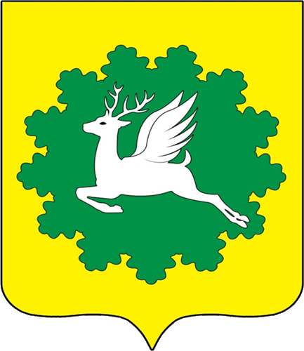 | ЧУВАШСКАЯ РЕСПУБЛИКА
ЙĚПРЕÇ МУНИЦИПАЛИТЕТ ОКРУГĚН ДЕПУТАТСЕН ПУХĂВĚ  ЙЫШĂНУ  31.03.2023 10/4 №  хула евěрлě Йěпреç поселокě |  | СОБРАНИЕ ДЕПУТАТОВ  ИБРЕСИНСКОГО МУНИЦИПАЛЬНОГО ОКРУГА  РЕШЕНИЕ  31.03.2023 № 10/4  поселок городского типа Ибреси
О внесении изменений в решение Собрания депутатов Ибресинского муниципального округа Чувашской Республики от 18ноября 2022г. № 3/21 «О создании административной комиссии Ибресинского муниципального округа Чувашской Республики»

В соответствии с Федеральным законом от 06 октября 2003 №131-ФЗ «Об общих принципах организации местного самоуправления в Российской Федерации», Законом Чувашской Республики от 30 мая 2003 № 17 "Об административных комиссиях", Собрание депутатов Ибресинского муниципального округа Чувашской Республики решило:
1. Внести в решение Собрания депутатов Ибресинского муниципального округа Чувашской Республики от 18 ноября 2022 №3/21 «О создании административной комиссии Ибресинского муниципального округа Чувашской Республики» следующее изменение:
1.1. Приложение № 1 изложить в следующей редакции:

1. | Алексеева Инна Витальевна | Заместитель главы администрации Ибресинского муниципального округаЧувашской Республики
2. | Григорьев Владимир Иванович | Депутат Собрания депутатов Ибресинского муниципального округа Чувашской Республики
3. | Трофимов Александр Константинович | Врио заместителя начальника полиции (ООП) ОМВД России по Ибресинскому району (по согласованию)
4. | Майоров Александр Иванович | Заместитель начальника финансового отдела администрации Ибресинского муниципального округа Чувашской Республики
5. | Асанова Тамара Ивановна | Депутат Собрания депутатов Ибресинского муниципального округа Чувашской Республики
6. | Чернова Надежда Александровна | Начальник отдела экономики и управления имуществом администрации Ибресинского муниципального округа Чувашской Республики
7. | Захаров Александр Леонидович | Заведующий сектором мобилизационной подготовки, специальных программ и ГО ЧС администрации Ибресинского муниципального округа Чувашской Республики
8. | Петрова Найле Рахимулловна | И.о. главного специалиста-экспертаотдела правового обеспечения администрации Ибресинского муниципального округа Чувашской Республики;

2. Настоящее решение вступает в силу после его официального опубликования.

Председатель Собрания депутатов Ибресинского муниципального округа Чувашской Республики  Глава Ибресинского муниципального  округа Чувашской Республики | В.Е. Романов  И.Г. Семёнов

